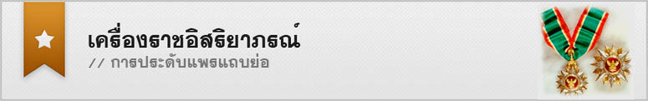
การประดับแพรแถบย่อของเครื่องราชอิสริยาภรณ์
แพรแถบย่อ คือ ส่วนลักษณะของแพรแถบที่มาพร้อมกับเหรียญที่ระลึกที่ทรงโปรดเกล้าฯ ให้มีการจัดสร้างเหรียญขึ้นตามโอกาสมงคลต่างๆ โดยทั่วไปในหนึ่งชั้นจะประดับแพรแถบ 3 เหรียญที่ระลึกจะใช้ประดับชุดปกติขาวในงานพิธีการหรือชุดปฏิบัติงาน (ชุดกากี) ก็ได้
โดยปกติการประดับเครื่องราชอิสริยาภรณ์ และเหรียญราชอิสริยาภรณ์ ที่ได้รับพระราชทาน จะประดับกับเครื่องแบบเต็มยศ และเครื่องแบบครึ่งยศ ตามหมายกำหนดการ หรือ กำหนดนัดหมายของทางราชการ ส่วนการประดับแพรแถบย่อของเครื่องราชอิสริยาภรณ์ ซึ่งแสดงถึงเครื่องราชอิสริยาภรณ์ และเหรียญราชอิสริยาภรณ์ที่ได้รับพระราชทาน จะใช้ประดับแทนเครื่องราชอิสริยาภรณ์ และ เหรียญราชอิสริยาภรณ์ในโอกาสแต่งกายด้วยเครื่องแบบปฏิบัติราชการ เครื่องแบบพิธีการ (ยกเว้นเครื่องแบบเต็มยศและครึ่งยศ) และเครื่องแบบปฏิบัติงาน เว้นแต่กรณีที่หมายกำหนดการ หรือ กำหนดนัดหมายของทางราชการได้กำหนดไว้เป็นอย่างอื่น โดยให้ประดับ บริเวณหน้าอกเหนือกระเป๋าเสื้อเบื้องซ้าย
ส่วนเงื่อนไขในการประดับเหรียญที่ระลึก และแพรแถบย่อมีดังนี้
1. ผู้ที่มีสิทธิ์ประดับเหรียญที่ระลึก และแพรแถบย่อได้จะต้องเกิดก่อนปี พ.ศ. ที่ทรงโปรดเกล้าฯ ให้มีจัดสร้างเหรียญที่ระลึกนั้น ๆ ขึ้น ยกตัวอย่างผมเกิด ปี พ.ศ. 2527 ก็จะสามารถประดับเหรียญที่ระลึก หรือ แพรแถบได้ จำนวน 8 เหรียญ
2. การประดับเหรียญที่ระลึกสามารถประดับกี่เหรียญก็ได้ตามที่เรามีสิทธิ์ ทั้งนี้ขึ้นอยู่กับความความสวยงาม เช่นเดียวกับกับแพรแถบย่อ เราสามารถสั่งทำได้
3. ในการประดับเหรียญที่ระลึกและแพรแถบย่อต้องเรียงลำดับตามปี พ.ศ. อดีต – ปัจจุบัน
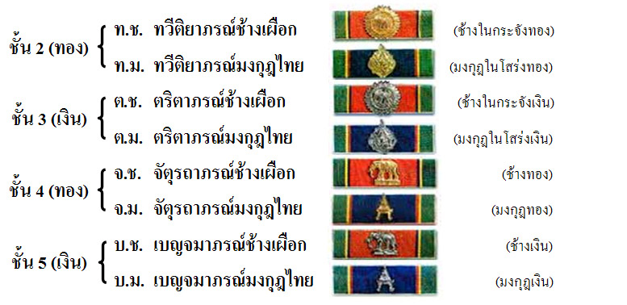

ความรู้เบื้องต้นเกี่ยวกับแพรแถบ ( ตอนที่ ๑ ) ฉบับปรับปรุงแก้ไข
หลายคนอาจจะเคยสงสัยว่า “แพรแถบ” ที่ติดอยู่บนหน้าอกด้านซ้าย ลักษณะเป็นแถบริ้วสีต่างๆ แต่ละสีนั้น มีความหมายอย่างไร สำหรับข้าราชการ หรือพนักงานราชการที่บรรจุใหม่ สามารถประดับแพรแถบได้ แต่จะประดับได้เฉพาะ “แพรแถบย่อเหรียญที่ระลึก” แต่ยังไม่สามารถประดับ “แพรแถบย่อเหรียญเครื่องราชอิสริยาภรณ์” จนกว่าจะได้รับพระราชทานเครื่องราชอิสริยาภรณ์ในชั้นนั้นๆ เสียก่อน
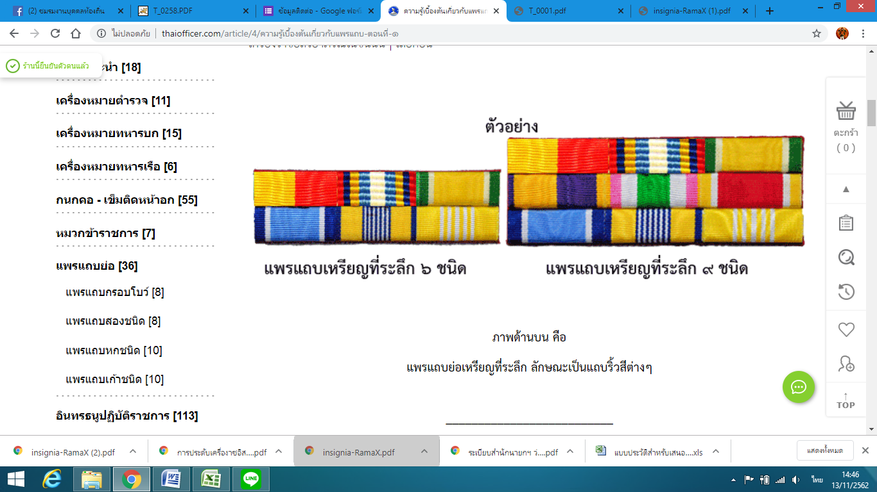
ภาพด้านบน คือ
แพรแถบย่อเหรียญที่ระลึก ลักษณะเป็นแถบริ้วสีต่างๆ
__________________________

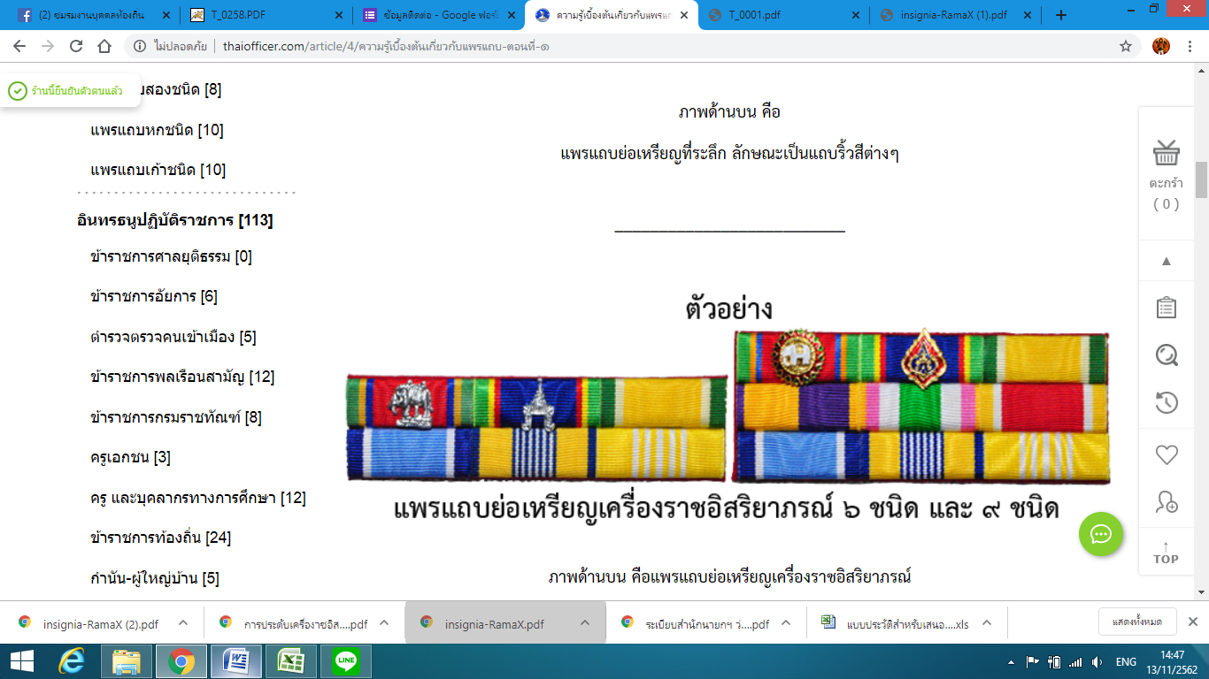
ภาพด้านบน คือแพรแถบย่อเหรียญเครื่องราชอิสริยาภรณ์
ลักษณะเป็น มงกุฎโลหะสีเงิน-สีทอง ช้างโลหะสีเงิน-สีทอง หรือสัญลักษณ์โลหะอื่น ที่ติดอยู่บนแถบริ้วสี
__________________________
โดยทั่วไปแต่ละแถบนั้นจะมี ๓ แถบสี เรียงติดกันตามแนวนอนแทน ๓ เหรียญที่ระลึกเนื่องในวโรกาสต่างๆ บางท่านนิยมแถบแบบ ๓ แถว บางท่านนิยมแถบแบบ ๒ แถว ริ้วสีของแต่ละแถบ ก็คือสีสายห้อยเหรียญที่ระลึก ใครเกิดทันปีที่ออกเหรียญที่ระลึกในวโรกาสใด ก็มีสิทธิ์ประดับเหรียญที่ระลึกนั้นทุกคน ไม่ว่าจะเป็นข้าราชการ หรือพนักงานราชการ
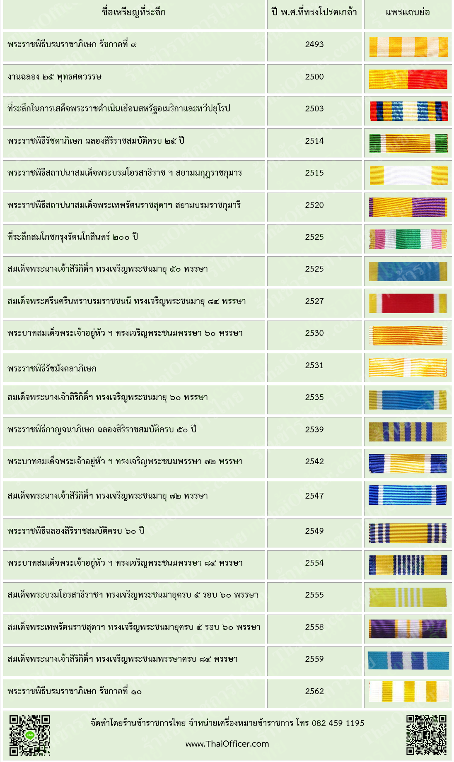
จากตารางด้านบน หากเกิดปี พ.ศ.๒๕๒๗ เราจะมีสิทธิ์ติดเหรียญที่ระลึก/แพรแถบย่อเหรียญที่ระลึก ตั้งแต่ปี พ.ศ.๒๕๒๗ คือ เหรียญที่ระลึก/แพรแถบย่อเหรียญที่ระลึกสมเด็จพระศรีนครินทราบรมราชชนนี ๘๔ พรรษา เรียงลงมาจนถึงปี พ.ศ.๒๕๕๕ คือ เหรียญที่ระลึก/แพรแถบย่อเหรียญที่ระลึก สมเด็จพระบรมโอรสาธิราชฯ ครบ ๕ รอบ นับรวมกันได้ ๑๐ เหรียญที่ระลึก/แพรแถบย่อเหรียญที่ระลึก

